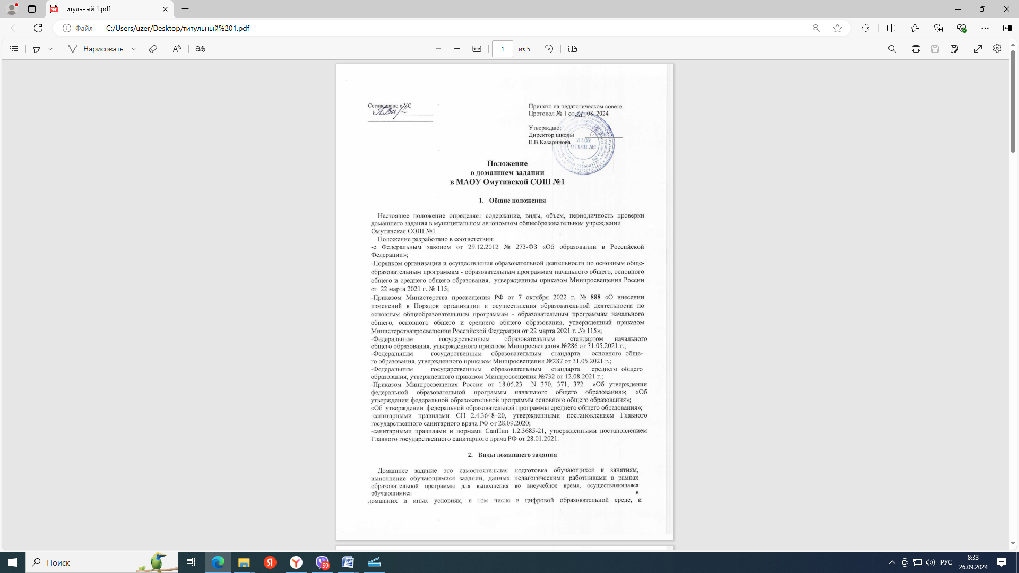предусматривающая выполнение обучающимися письменных и устных, практических, творческих, проектных, исследовательских работ в целях совершенствования, развития и практического применения формируемых в ходе урока предметных знаний и умений, универсальных учебных действий и их использования для решения учебных, учебно-познавательных и учебно-практических задач в соответствии с планируемыми результатами рабочей программы учебного предмета.

* 1. Виды домашнего задания:

-общее: домашнее задание одинакового содержания, предлагаемое всем обучающимся класса одновременно;

-индивидуальное: домашнее задание для отдельных обучающихся, учитывающее их индивидуальные особенности и уровень сформированности познавательных мотивов;

-групповое: домашнее задание, поручаемое группе обучающихся для совместного выполнения;

-дифференцированное: домашнее задание, которое ориентировано на разные уровни овладения предметным содержанием (базовый, повышенный, творческий);

-творческое: домашнее задание, в результате которого ребенок создает собственный текст культуры, который содержит любые знаковые системы: речевые тексты (устные, письменные на разных носителях), результаты практических заданий, связанных с моделированием, действиями с предметами, окружающими ребенка в повседневной жизни.

Домашнее задание может быть обязательным для выполнения всеми обучающимися и дополнительным, необязательным, выполняемым обучающимся по его желанию.

* 1. Индивидуальные и групповые домашние задания могут быть рассчитаны на преодоление пробелов в знаниях обучающихся по отдельным темам, на выработку практических умений и навыков, содержать задания повышенной трудности с целью развития способностей обу- чающихся.
  2. Творческие задания направлены на развитие общеучебных компетенций, а также творческих способностей обучающихся. Временные рамки выполнения творческих домашних заданий (кроссворд, ребус, модель, сообщение, сочинение, исследование, проект) составляют не менее недели и не более одного задания в месяц на одного обучающегося.

# Требования к объему, содержанию и сложности домашнего задания

* 1. При планировании домашнего задания учитель должен учитывать следующие параметры:

-объем домашней работы по учебному предмету (устной и письменной);

-ее содержание;

-сложность предлагаемой работы.

* 1. При организации домашних заданий учитель должен выполнять следующие требования:

-задание должно быть понятно каждому ученику, т.е. все учащиеся должны точно знать, что делать и как делать (однозначность и ясность задания);

-задание должно носить характер вопроса, посильного для самостоятельного решения;

-к заданию должен быть соответствующий инструктаж;

-задание должно предопределять его проверку;

-задание по предмету должно быть строго регламентировано и согласовано с заданиями по другим предметам (учет объема заданий);

-домашнее задание фиксируется учителем на доске и должно полностью соответствовать записи домашнего задания в электронном журнале/электронном дневнике.

* 1. Объем домашних заданий
     1. Домашнее задание не должно превышать 1/3 объема классной работы по предметам с учетом возможности их выполнения в пределах:

-во 2-м и 3-м классах – 1,5 ч;

-в 4-м и 5-м – 2 ч;

-в 6-м, 7-м и 8-м – 2,5 ч;

-в 9-м, 10-м и 11-м – до 3,5 ч.

* + 1. Домашнее задание по технологии, изобразительному искусству, черчению, музыке, мировой художественной культуре дается только в виде творческих работ (кроме исследовательских работ и рефератов).
    2. Домашнее задание по физической культуре носит рекомендательный характер в виде практических упражнений.

В 1 классах домашнее задание не задается.

Домашнее задание не задается в 2-11 классах после контрольных работ.

**Не рекомендуется**давать домашние задания **на праздничные дни** и **на каникулы** , в **начальной школе**и в**5 — 6 классах** — **на выходные дни,**

В **7 — 11 классах** **допустимы**домашние задания **на выходные дни**, направленные на повторение и систематизацию полученных знаний, **в объеме, не превышающем 1/2 установленных СанПиН норм.** На каникулы  обучающимся **рекомендуется**давать список  литературы для самостоятельного чтения. Во время болезни домашние задания обучающимися **могут** **не выполняться**.

* + 1. Объем конкретного домашнего задания определяется учителем в соответствии с рабочей программой по учебному предмету, профилем класса, степенью подготовленности класса.
  1. Содержание домашнего задания:
     1. Домашние задания должны быть тесно связаны с классным занятием, по своему содержанию быть логическим продолжением прошедшего урока, служить базой для подготовки следующего.
     2. Домашние задания должны быть посильными и доступными пониманию обучающихся, но не точной копией выполненных в классе.
     3. Учителю необходимо проводить инструктаж по выполнению домашнего задания. Необходимые разъяснения должны оставлять обучающемуся возможность творчества в решении вопросов, задач, увеличивая интерес к заданию.
     4. Домашние задания должны включать в себя вопросы, требующие от обучающегося умений сравнивать, анализировать, обобщать, классифицировать информацию, устанавливать причинно-следственные связи, формулировать выводы, применять усвоенные знания в новых ситуациях.
  2. Сложность домашнего задания:
     1. Домашние задания отличаются различной степенью сложности. Сложными являются задания творческого характера, проблемные, с поисковыми задачами. Планируя домашнее задание, учитель в каждом случае решает вопрос о том, насколько данное задание является сложным для обучающегося.
     2. Творческие домашние задания можно давать только тогда, когда у обучающихся уже есть достаточные знания и умения по учебному предмету, опыт творческой деятельности.
     3. Необходимо предлагать дифференцированные задания, предоставляя обучающимся право и возможность выбирать тот уровень заданий, который соответствует их потребностям, интересам, способностям.
     4. На выполнение творческих заданий давать не меньше недели, чтобы обучающийся смог распределить свое время, избежать перегрузки.
  3. Фиксация объема домашнего задания осуществляется в электронном журнале/электронном дневнике.

# Особенности нормирования домашнего задания при дистанционном обучении

* 1. 4. 1. При организации дистанционного обучения учитель тщательно подбирает содержание и объем домашнего задания.
  2. 4.2 Сроки выдачи домашних заданий:
     1. Педагог отправляет учебные задания обучающимся один раз в день. Не допускается рассылать учебные задания по отсутствующему в расписании предмету.
     2. Учитель должен выслать домашнее задание в день проведения урока.
  3. 4.3.Все домашние задания при дистанционном обучении подлежат проверке.
  4. 4.4. Фиксация объема домашнего задания осуществляется в электронном журнале/электронном дневнике.

4.5. При организации домашней работы с использованием ЭСО необходимо заранее ознакомить обучающихся с гигиеническими правилами их использования и профилактикой заболеваний при работе за компьютером.

4.6. Выполнение домашних заданий с использованием ЭСО (например, компьютера, ноутбука) допускается для учащихся 1–2 классов в течение не более 20 минут, 3–4 классов — не более 25 минут, 5–9 классов — не более 30 минут, 10–11 классов — не более 35 минут.

4.7. Для организации домашней работы с использованием ЭСО педагогические работники вправе самостоятельно отбирать необходимый контент и учебные задания, отвечающие требованиям российского законодательства.

# Проверка и оценка домашнего задания

* 1. Проверка домашнего задания является обязательной частью урока и учитывается учителем при планировании урока.
  2. Периодичность проверки письменных домашних заданий определяется учителем, но не реже нижеперечисленной:
     1. в 1-4 классах домашнее задание проверяется ежедневно;
     2. в первом полугодии 5-го класса домашнее задание проверяется ежедневно;
     3. со второго полугодия 5-го класса, в 6-9-х классах домашнее задание может проверяться выборочно, но не реже одного раза в неделю у каждого обучающегося;
     4. по всем предметам (кроме русского языка и литературы) в 5–8-х классах письменное домашнее задание проверяется два раза в месяц, в 9-х классах – один раз в месяц
     5. в 10-11-х классах домашнее задание проверяется выборочно, но не реже одного раза в месяц у каждого обучающегося.
  3. Информация об отсутствии записей о домашнем задании в дневнике обучающего или невыполнении обучающимся домашних заданий своевременно доводится до родителей обучающегося учителем –предметником, классным руководителем.
  4. Все домашние творческие письменные работы обучающихся проверяются

в обязательном порядке. Ежеурочно проверяется домашнее задание у слабоуспевающих обучающихся по учебному предмету.

* 1. По итогам проверки письменных домашних работ выставляются оценки в тетрадь. За выполнение письменных дифференцированных, творческих, индивидуальных, групповых домашних работ оценки выставляются в электронный журнал/электронный дневник.

По итогам проверки устных домашних заданий оценки выставляются по усмотрению учите- ля.

# Основные требования, предъявляемые к домашнему заданию на разных уровнях образования

* 1. Требования к домашнему заданию на уровне начального общего образования.
     1. Необходимость домашнего задания должна быть обоснована. Если учитель может организовать работу так, что обучающиеся осваивают весь необходимый учебный материал на уроке, он может отказаться от домашних заданий на какой-то период.
     2. Для домашней работы предлагаются такие виды заданий, которые уже выполнялись обучающимися на уроке самостоятельно. Домашнее задание должно быть посильным для большинства обучающихся класса.
     3. По степени трудности домашнее задание должно быть примерно равным или несколько легче тех, что выполнялись на уроке.
     4. Содержание задания должно быть понятно каждому обучающемуся.
     5. Сохраняя основное содержание домашнего задания, можно частично индивидуализировать его цель, объем, способ выполнения.
  2. Требования к домашнему заданию на уровне основного общего образования.
     1. Увеличивается объем материала для домашней работы по сравнению с уровнем начального общего образования.
     2. От обучающихся требуются более разнообразные умения самостоятельной работы: умение работать с книгой, работать с картой, делать зарисовки и пр. Наряду с учебником обучающиеся должны использовать дополнительные источники информации (тексты художественных произведений, научно-популярную литературу, исторические документы).
     3. Домашние задания должны быть нацелены на обучение нестандартным способам решения проблем, формирование интереса не только к результату, но и к процессу учебной деятельности.
  3. Требования к домашнему заданию на уровне среднего общего образования. 6.3.1.Домашние задания дифференцированы по двум направлениям: уровневому и профильному.

Уровневая дифференциация предполагает разделение класса на несколько групп в соответствии с достижением обучающимися уровня обязательной подготовки. Индивидуализация домашних заданий может быть достигнута путем увеличения числа задач и упражнений для обучающихся какой-либо группы класса.

Профильная дифференциация предполагает изменение форм выполнения домашнего задания. Ориентация на выполнение заданий с ошибками рассуждений или записей; рассмотрение задач с лишними или недостающими данными; создание педагогических программных средств по информатике и другим учебным предметам (обучающие программы, компьютерные тесты, презентации, web-сайты и т. д.); написание стихов, рассказов, сказок, сочинений по изучаемой теме; создание материалов для кабинета (плакаты, стенды, наглядные пособия и т. д.).

* + 1. Домашние задания большего объема (домашние сочинения, рефераты, тренировочные контрольные работы и другие аналогичные задания) в качестве обязательных заданий должны учитываться всеми педагогами и на период их выполнения объем домашнего задания по другим учебным предметам подлежит сокращению.
    2. Наиболее трудоемкие задания, как, например, подбор примеров на определенное правило, составление схем, таблиц, необходимо давать без других заданий, обязательно с предварительной подготовкой, а в ряде случаев – как одно из дифференцированных заданий, с учетом индивидуальных возможностей обучающихся.
    3. Устные упражнения могут усложняться рядом разнообразных заданий, что увеличивает объем работы.

# Контроль за характером, объемом, интенсивностью домашних заданий

7.1. Контроль за выполнением обучающимися домашних заданий возлагается на педагогических работников.

7.2. Контроль за отбором видов и форм домашних заданий, их количеством, трудоемкостью и содержанием возлагается на педагогических работников и администрацию образовательной организации.

7.3. Контроль за соблюдением норм СанПиНа 1.2.3685-21 при организации домашней работы возлагается на педагогических работников и администрацию образовательной организации. 7.4. Контроль за недопустимостью перегрузки и соблюдением норм учебной суммарной нагрузки в течение дня, недели, четверти возлагается на администрацию образовательной организации.